Обход главы управы района Теплый Стан состоится 13 февраля 2025 года в 12:00.
12.02.2025
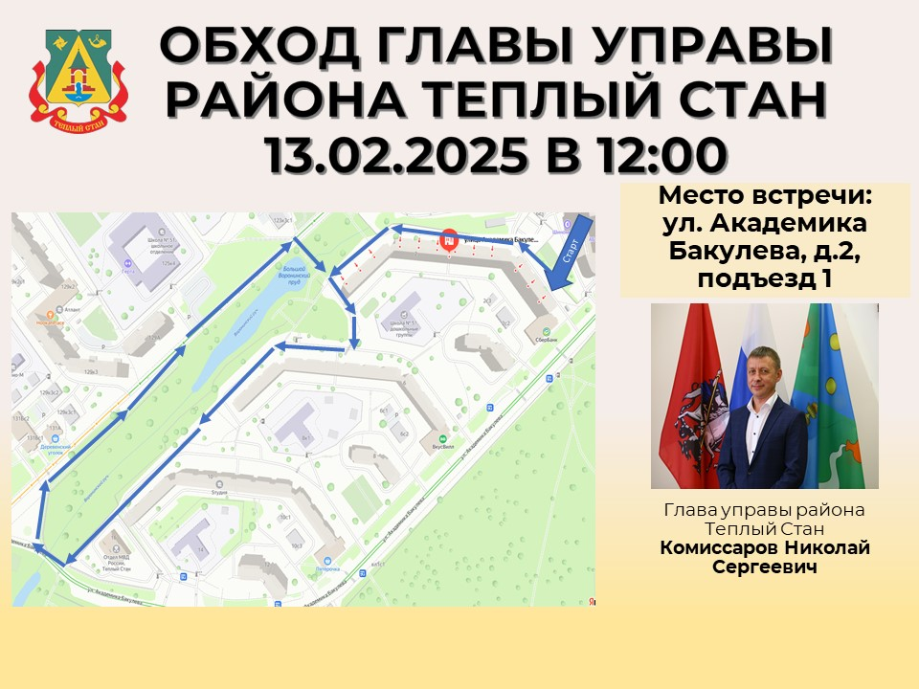
Обход главы управы района Теплый Стан состоится 13 февраля 2025 года в 12:00. Место встречи: ул. Академика Бакулева, д. 2, подъезд 1. Глава управы Николай Сергеевич Комиссаров проведет обход территории района, ответит на вопросы жителей и обсудит важные темы. Не упустите возможность задать свои вопросы и внести вклад в улучшение района! Маршрут обхода представлен на схеме. Ждем всех желающих!

Адрес страницы: http://teplystan.mos.ru/social-services/detail/12804073.html
Управа района Теплый Стан города Москвы

